 | Разработка и производство систем часофикации и контроля точного времени  ООО НПП «КВАРЦ»  Тел. (495) 506-19-53, Тел/факс: (495) 926-23-77, 926-22-59  142103, МО, г.Подольск, ул.Бронницкая, д.1  www.chasgrup.ru | www.nppkvarc.ru | chasgrup@mail.ru

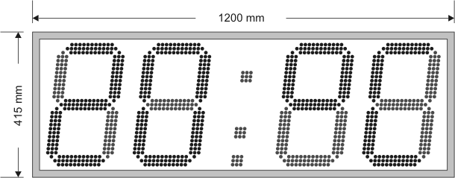
Электронные часы-табло Кварц-6-Т-У-вторичные
- Габаритные размеры: 1200х415 мм.
- Корпус: алюминиевый профиль, цвет серый (порошковая покраска).
- Защитное стекло: акрил.
- Вес: ~ 13 кг.
- Высота знака индикации: 350 мм.
- Тип индикации: светодиоды.
- Цвет индикации: красный
- Яркость свечения одного светодиода: 2 Кд.
- Угол обзора: 60º
- Максимальное расстояние видимости: 150 м.
- Условия максимальной освещенности: «прямое солнце».
- Отображаемые показания (отображаются попеременно):
- время (часы, минуты)
- относительная температура воздуха (ХХ ºС), датчик автоматический, погрешность измерения 1°С.
- дата (число, номер месяца)
Интервалы отображения, а также отключение любых видов информации программируются с пульта ДУ.
- Сохранение хода времени и установочной информации при отключении питания до 1 года.
- Синхронизация времени и даты (функция «вторичные часы») от часовой станции ЧС-1-02-2. В комплект поставки вторичных часов входит не белее 2-х пультов ДУ.
- Вид управления: радио пульт (до 30 м.).
- Условия эксплуатации: от –40 до +50°С
- Пределы измерения показаний датчика температуры: от –60 до +60ºС,.
- датчик температуры выносной, провод не более 0,2 м.
- Тип крепления: подвесное, петли на задней стенке.
- Защита от атмосферных осадков
- Напряжение питания: однофазная сеть, 220В (±22В), частотой 50Гц (±1Гц)
- Потребляемая мощность: не более 50 Вт.
- Гарантийный срок: 1 год.

Стоимость часов с красной или желтой индикацией: 20 600 руб.
Стоимость часов с зеленой, белой или синей индикацией: 26 660 руб.
Стоимость двусторонних часов с красной или желтой индикацией: 32 720 руб.
Стоимость двусторонних часов с зеленой, белой или синей индикацией: 42 416 руб.
Срок изготовления: 3-4 недели с момента оплаты.
ДОПОЛНИТЕЛЬНО:
- дополнительные показания: относительная влажность воздуха (1780руб.); атмосферное давление (2797руб.); радиационный фон (3051руб.).
- синхронизация времени от SNTP-сервера (Еthernet-порт) +( 5594 руб.)
- автоматическая регулировка яркости индикации: 3051 руб.
- синхронизация времени от спутниковой системы ГЛОНАСС/GPS (5472руб.).
- ДОПОЛНИТЕЛЬНО 1 метр провода 20,5 руб.

